 | 指導單位：教育部獎勵大學教學卓越計畫  主辦單位：大同大學通識教育中心  協辦單位：大同大學教學發展中心  大同大學學務處課外組 | 第  八  話
【志生小聚】生活美學講座，每季邀請五位名家達人，從好友共享的角度，傳遞不同領域的藝文品味。自2013年8月開始舉辦，每一回的規劃主題、分享內容、講者與學員間的互動，皆受到校內外參與者的肯定與支持。今年春季辦理第八話，主題設定為「北城小事」，你對目前所居住的「大台北地區」了解多少呢？在這座叢山環繞的盆地內，哪一面是你還未發現或不曾瞭解的？世界進步太快，在你我周遭的小事小物很容易因為生活步伐的匆促而被拋在腦後，甚至漸被遺忘。本期志生小聚從五件「小事」著眼，由名家達人領路，從小處窺見大台北。
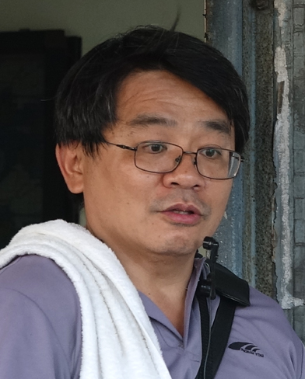 | 第一場【台北小巷】106年3月5日（週日）下午2:00-4:00  講題：相本裡的街道與生活圈  講者：高傳棋（繆思林文化創意有限公司負責人、臺北水窗口執行長）  粿仔街、青草巷、柴寮仔、打鐵街，家中長輩日常對話所提及的地名，你知道位在台北何處嗎？貼近百姓日常生活的街道名稱，也對應出百年來的產業發展興衰。在地人高傳棋老師透過地圖與相片，潛入各個年代的台北生活切面，進一步探討傳統產業的改變的契機。
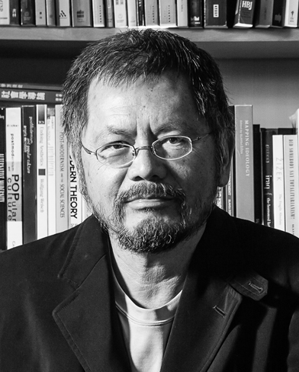 | 第二場【台北小吃】106年3月11日（週六）下午2:00-4:00  講題：舊城區的美食與人情味  講者：焦桐（二魚文化創辦人、中央大學中國文學系教授）  油飯、碗粿、豆花、切仔麵，小吃反映了庶民生活及地方文化。有台灣飲食文學教父美名的作家焦桐，依歷史脈絡探詢台北發展最早的西區（艋舺、大稻埕、大龍峒），親訪百餘家在地古早味，從桌上的美味看到店家的用心與堅持，以及背後所傳承的職人精神。
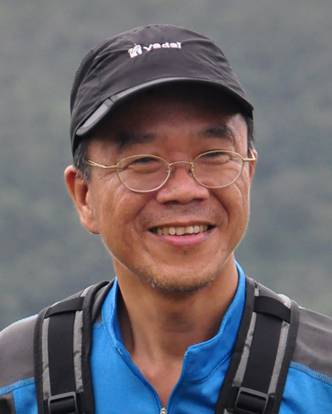 | 第三場【台北小徑】106年3月15日（週三）晚上7:00-9:00  講題：北台灣的古道與天際線  講者：黃福森（《台灣山岳》雜誌特約編輯，登山資歷逾四十年）  七星、二格、五指、大棟，在台北盆地四周的山系，是台北人休假時親近大自然的捷徑，從台北天際線回望城市煩囂更顯心曠神怡。行有餘力往更鮮為人知的古道探行，尋前人的步伐，在故事的蹤跡還未被掩沒前抵達。擁四十年登山經歷的黃福森老師，精選數條秘境古道與環城連稜，分享徜徉山林的快樂。
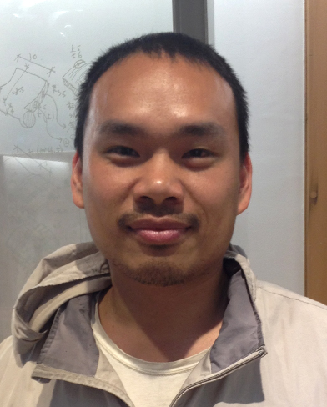 | 第四場【台北小農】106年3月18日（週六）下午2:00-4:00  講題：巷弄間的市集與生產地  講者：楊儒門（248農學市集創辦人、臺北農產運銷公司董事）  稻米、雞蛋、蔬菜、瓜果，在農學市集購買農產品的益處有哪些？這些健康且營養的作物從產地到市場的路程，是多少小農共同努力的成果？長期投入農業改善的楊儒門，近十年來以農學市集架構出的大台北的新供銷網絡，從激進到務實，不變的是關懷農民的心。
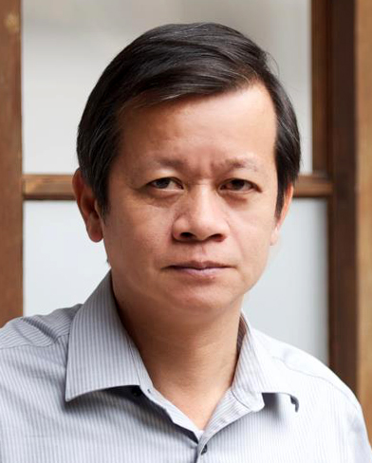 | 第五場【台北小調】106年3月19日（週日）下午2:00-4:00  講題：廟埕內的身段與鑼鼓點  講者：林茂賢（台中教育大學臺灣語文學系副教授、台灣民俗工作室負責人）  偶戲、歌仔戲、藝陣、南北管，展現傳統戲曲真正生命力的舞台，其實在街頭巷尾。在邁向都市化的歷程中，仍有一群為承襲傳統藝術賣力之藝師，搬演精彩的故事。將民俗戲曲作為志業的林茂賢教授，將與大家閒聊在台北看門道的時節與看熱鬧的地點。
 |  | 指導單位：教育部獎勵大學教學卓越計畫  主辦單位：大同大學通識教育中心  協辦單位：大同大學教學發展中心  大同大學學務處課外組 | 第 活  八 動  話 報  ／ 名  表
本期主題設定為「北城小事」，你對目前所居住的「大台北地區」了解多少呢？在這座叢山環繞的盆地內，哪一面是你還未發現或不曾瞭解的？世界進步太快，在你我周遭的小事小物很容易因為生活步伐的匆促而被拋在腦後，甚至漸被遺忘。本期志生小聚從五件「小事」著眼，由名家達人領路，從小處窺見大台北。
報名  場次 | 【 】第一場【台北小巷】106年3月5日（週日）下午2:00-4:00  講者：高傳棋（繆思林文化創意有限公司負責人、臺北水窗口執行長）  講題：相本裡的街道與生活圈  【 】第二場【台北小吃】106年3月11日（週六）下午2:00-4:00  講者：焦桐（二魚文化創辦人、中央大學中國文學系教授）  講題：舊城區的美食與人情味  【 】第三場【台北小徑】106年3月15日（週三）晚上7:00-9:00  講者：黃福森（《台灣山岳》雜誌特約編輯，登山資歷逾四十年）  講題：北台灣的古道與天際線  【 】第四場【台北小農】106年3月18日（週六）下午2:00-4:00  講者：楊儒門（248農學市集創辦人、臺北農產運銷公司董事）  講題：巷弄間的市集與生產地  【 】第五場【台北小調】106年3月19日（週日）下午2:00-4:00  講者：林茂賢（台中教育大學臺灣語文學系副教授、台灣民俗工作室負責人）  講題：廟埕內的身段與鑼鼓點
個人  資訊 | 姓名 |  |  | 性別 |  | （ ）男；（ ）女
個人  資訊 | 年齡 | （ ）12~20；（ ）21~30；（ ）31~40  （ ）41~50；（ ）51~60；（ ）60歲以上
個人  資訊 | 服務單位（社會人士填寫） |  |  |  |  |  | 職稱：
個人  資訊 | 就讀學校（在學學生填寫） |  |  |  |  |  | 科系：
個人  資訊 | 電話 |  |  |  | 手機
個人  資訊 | E-mail
報名表下載http://www.gec.ttu.edu.tw/chap8.doc，填寫完成後，可傳真至02-2585-3848
或E-mail至jhpeng@ttu.edu.tw（彭駿煌助理收），主辦單位將回函（回電）告知報名狀況。
備註：（1）年齡限制：需滿12歲。（2）活動免費參加，每場限額50人，需事前報名。（3）錄取後，如因個人因素無法出席，請於活動三日前告知，以便遞補。（4）如因天候等因素而延期或取消，除公告於臉書外，亦將以簡訊或電郵告知。（5）校內無提供停車服務，建議搭乘大眾交通運輸工具前來。
志生紀念館 I 臺北市10452中山區中山北路三段40號 I Tel: 02-2182-2928*6835 I Fax: 02-2585-3848
Website: www.gec.ttu.edu.tw I 更多活動訊息，請搜尋臉書粉絲頁【大同大學志生紀念館】

